INDICAÇÃO Nº 712/2016

Sugere ao Poder Executivo Municipal a Manutenção e Conservação da Ponte de Madeira que interliga os bairros Planalto do Sol e Conjunto Habitacional dos Trabalhadores.

Excelentíssimo Senhor Prefeito Municipal,

Nos termos do Art. 108 do Regimento Interno desta Casa de Leis, dirijo-me a Vossa Excelência para sugerir que, por intermédio do Setor competente, seja executada a Manutenção e Conservação da Ponte de Madeira que interliga os bairros Planalto do Sol e Conjunto Habitacional dos Trabalhadores, nesta.

Justificativa:

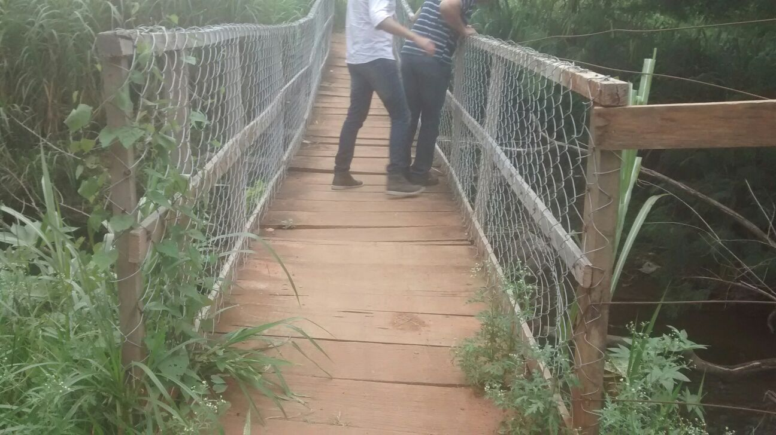
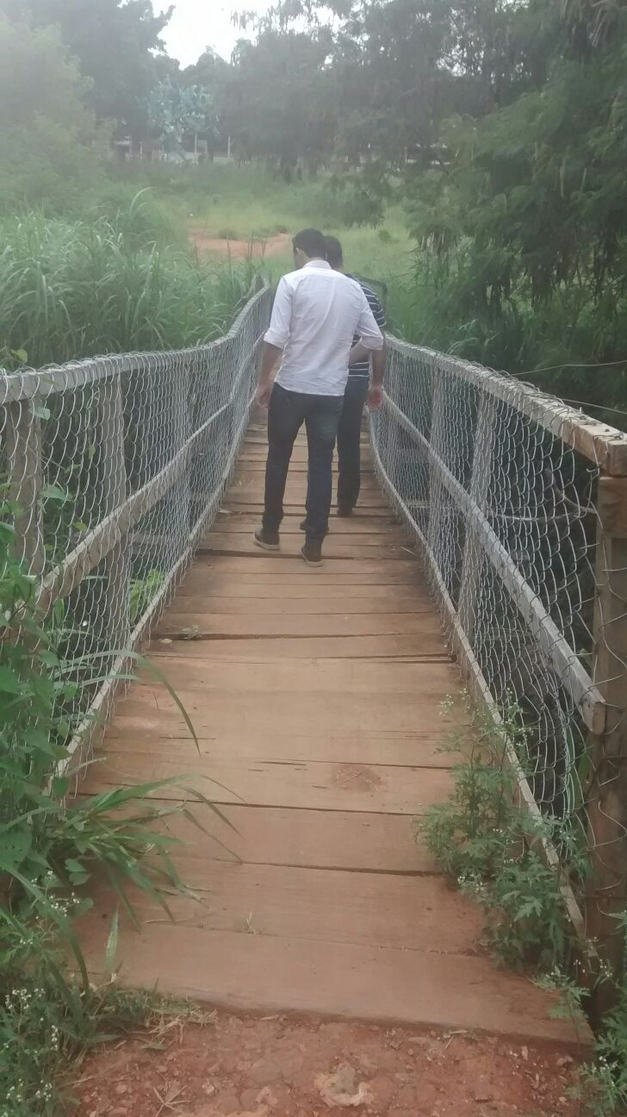

Conforme reivindicação da população, através do Sr. Valdemar, este vereador solicita a manutenção e conservação da ponte de madeira que interliga os bairros Planalto do Sol e Conjunto Habitacional dos Trabalhadores, haja vista que a mesma apresenta mal estado de conservação (conforme fotos). Ocorre que o piso de madeira está cedendo, colocando em risco os munícipes que a utilizam.

Plenário “Dr. Tancredo Neves”, em 29 de janeiro de 2.016.

FABIANO W. RUIZ MARTINEZ

“Pinguim”

-vereador-

